PRESSEMITTEILUNG AUMÜLLER AUMATIC GmbH

Thierhaupten, den 28.03.2023

Social Sponsoring
Aumüller Aumatic unterstützt Feuerwehrerlebniswelt mit großzügiger Spende

Die Aumüller Aumatic GmbH hat im Februar 2023 eine Spende in Höhe von 50.000 Euro an die Feuerwehrerlebniswelt gGmbH übergeben. Die gemeinnützige Einrichtung in Augsburg vermittelt Wissen rund um die Themen Brandschutz, Feuerbekämpfung, Arbeitsschutz und vieles mehr. Durch die Eröffnung im März 2021 mitten in der Corona-Pandemie standen die Betreiber der Feuerwehrerlebniswelt vor besonderen Herausforderungen. Nachdem die geschäftsführende Gesellschafterin von Aumüller Aumatic Ramona Meinzer Ende 2022 davon erfuhr, hatte sich das Unternehmen kurzfristig dazu entschieden, die Feuerwehrerlebniswelt zu unterstützen.
„Brandschutz ist lebenswichtig für uns alle, wird jedoch vielfach unterschätzt. Wir freuen uns daher sehr, mit der Feuerwehrerlebniswelt eine Initiative zu unterstützen, die Kinder, Schulklassen und andere Interessenten für das Thema Brandprävention sensibilisiert. Die einzigartige Mitmach-Ausstellung begeistert alle Besucher und die Feuerwehrerlebniswelt bietet damit einen echten gesellschaftlichen Mehrwert“, ist Meinzer überzeugt. Die Feuerwehrerlebniswelt bietet zahlreiche interaktive Stationen, an denen Kinder und Erwachsene den Brandschutz hautnah erleben können.
Für die Feuerwehrerlebniswelt kam die Aumüller-Spende nach mehreren coronabedingten Schließungen gerade richtig. „Der um sieben Monate verzögerte Start hat unseren engagierten Mitarbeitenden alles abverlangt. Die großzügige Spende von Aumüller Aumatic hat uns sehr geholfen und wir sind überaus dankbar dafür. So konnten wir nach dem Ende der Coronabeschränkungen im 2. Quartal 2022 mehr als 40.000 Besucher begrüßen. Unser gemeinnütziges Engagement und neue Exponate können wir ebenso im Blick behalten“, meint Oliver Jamitzky, Geschäftsführer der Feuerwehrerlebniswelt gGmbH.
Die Feuerwehrerlebniswelt ist seit März 2021 für Besucherinnen und Besucher geöffnet und hat bereits zahlreiche Menschen für das Thema Brandschutz begeistert. Weitere Informationen sind auf der Webseite feuerwehrerlebniswelt.de zu finden.

Ca. 2.000 Zeichen inkl. Leerzeichen

Weitere Informationen:
www.aumueller-gmbh.de
Bildmaterial:

BU: Geschäftsführerin Ramona Meinzer übergibt den Spendenscheck von Aumüller Aumatic in Höhe von 50.000 € an Oliver Jamitzky, Geschäftsführer der Feuerwehrerlebniswelt.

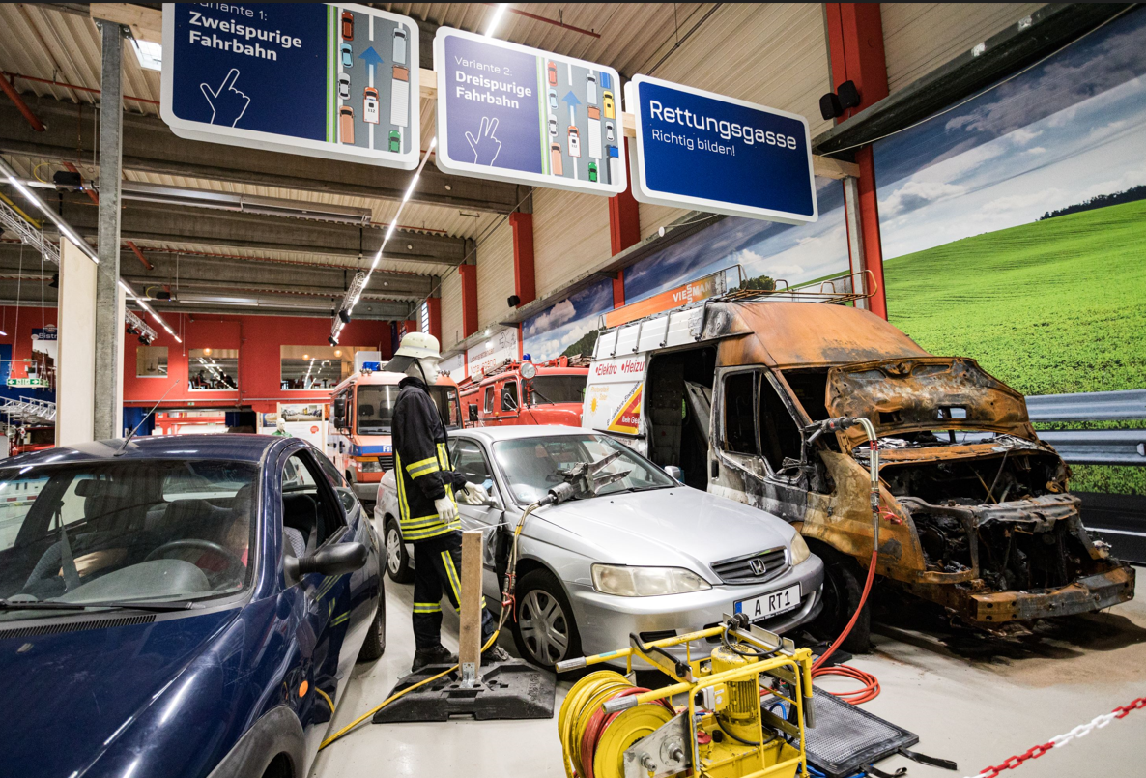

BU: Die Feuerwehrerlebniswelt zeigt eindrucksvoll, was unsere Feuerwehren im Einsatzalltag leisten.

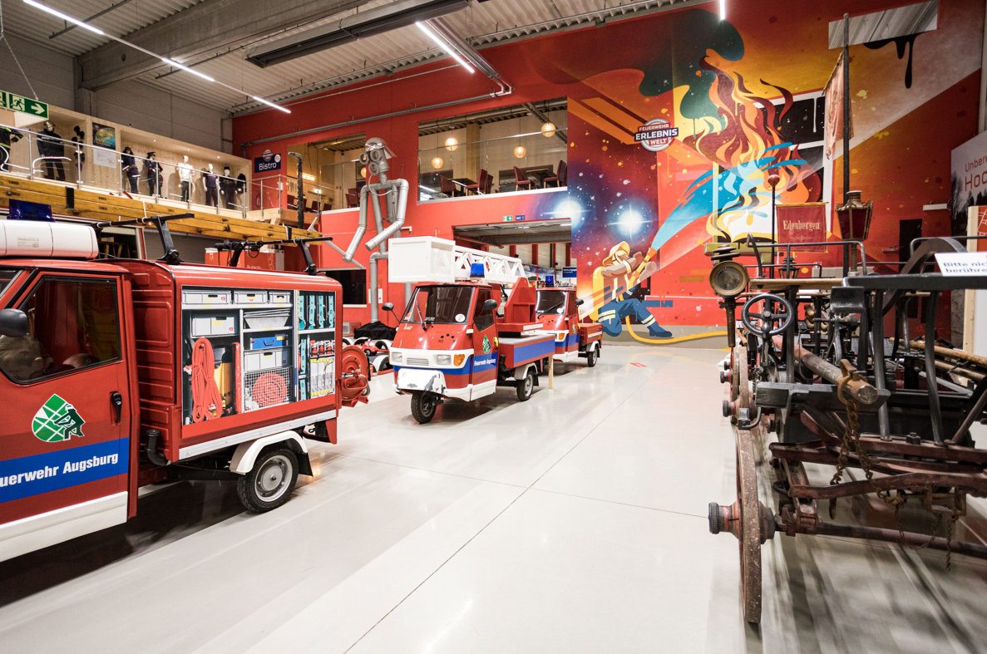

BU: Auf über 3.000qm findet man in der Feuerwehrerlebniswelt alles rund um Feuer, Löschen und Vorbeugen.

Bilder: Aumüller Aumatic

Nutzungsrechte: Das Bild kann unter Nennung der Quelle „Aumüller Aumatic" zeitlich unbefristet und honorarfrei zu redaktionellen Zwecken ausschließlich in Zusammenhang mit obenstehender Pressemitteilung genutzt werden.

Ansprechpartner Presse:

AUMÜLLER AUMATIC GmbH
Gemeindewald 11
86672 Thierhaupten, Germany
Fon +49 (0)8271 8185-0
Fax +49 (0)8271 8185-250
info@aumueller-gmbh.de
www.aumueller-gmbh.de

Danijela Popovic
Fon +49 8271 8185-165
Fax +49 8271 8185-199
danijela.popovic@aumueller-gmbh.de

Die AUMÜLLER AUMATIC GmbH ist der Spezialist für Rauch- und Wärmeabzugsanlagen und für Systemlösungen im Bereich der kontrollierten natürlichen Lüftung. Als renommiertes Familienunternehmen verbindet AUMÜLLER AUMATIC 50 Jahre Erfahrung mit Engagement und Dynamik zum Nutzen seiner Kunden. Mit diesem Know-how bietet das Unternehmen für jedes Fenster eine sichere, energetisch nachhaltige, komfortabel zu bedienende und optisch ansprechende Lösung der Automation. AUMÜLLER Produkte sind weltweit in öffentlichen und gewerblichen Objekten zu finden – in Treppenhäusern bis hin zu faszinierenden Fassaden. Als international tätiges Unternehmen ist AUMÜLLER neben seiner Zentrale in Thierhaupten mit weiteren Niederlassungen in England, China, Ungarn, Polen und Russland vertreten. Im Geschäftsjahr 2021 beschäftigte die AUMÜLLER AUMATIC GmbH weltweit ca. 180 Mitarbeiter.

